E.A.P
Encadrement des activités physiques

Entretien et suivi du matériel

Caserne :

Type appareil :  Tapis de course  N° série / marque :  Réf Isilog : | 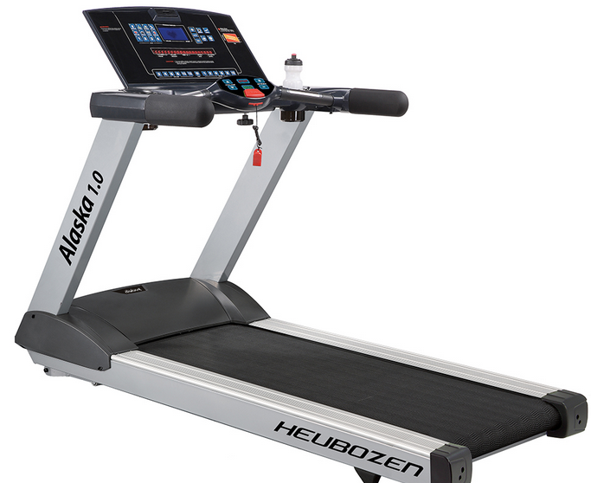
Matériel nécessaire | Caisse à outils, aspirateur, lavette, produit détergent désinfectant

- Préconisations d’utilisation à afficher à proximité de l’agrès
- Poids max. utilisateur : 175 kg
- Nettoyage systématique après utilisation
- Débrancher après utilisation
- Serviette obligatoire et chaussures propres
- Se reporter à la notice fabricant fourni avec l’appareil
- Faire une demande de réparation si nécessaire

Préconisations d’entretien / nettoyage | Périodicité : tous les mois
Resserrage des différentes vis | X
Nettoyage complet du châssis | x  Chiffon + produit détergent
Nettoyage et lubrification de la bande (silicone) | x  Voir notice fabricant
Contrôle du centrage et de la tension de la bande | x  Voir notice fabricant
Vérification du bouton d'arrêt d'urgence et état du raccordement électrique

Entretien réalisé par | Date | Remarques

